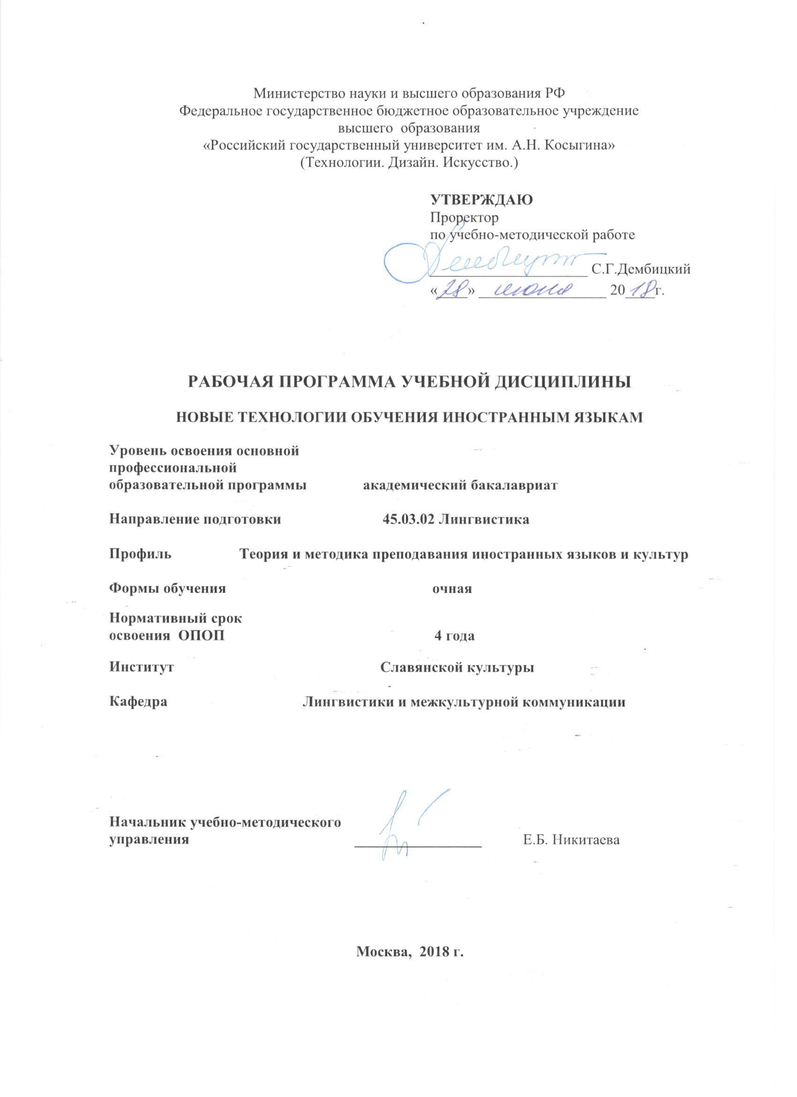
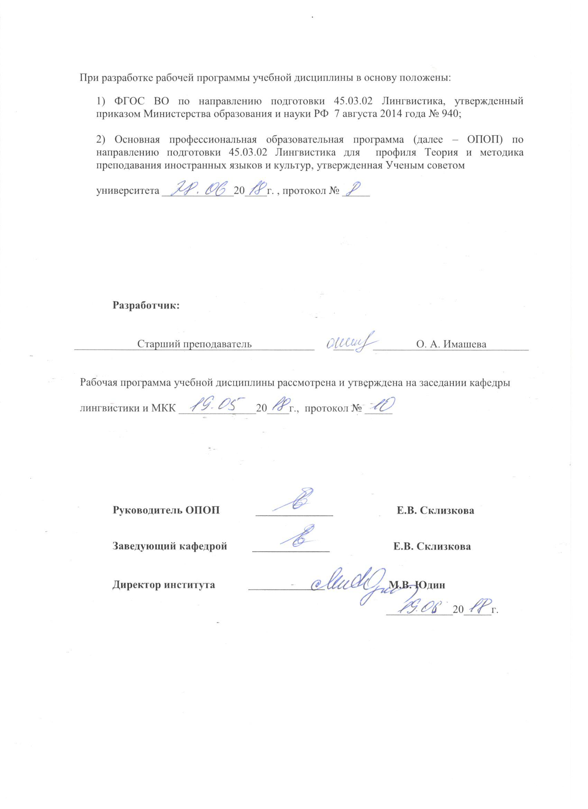

1. МЕСТО УЧЕБНОЙ ДИСЦИПЛИНЫ В СТРУКТУРЕ ОПОП
.
Дисциплина Новые технологии обучения иностранным языкам включена в вариативную часть Блока I.

2. КОМПЕТЕНЦИИ ОБУЧАЮЩЕГОСЯ, ФОРМИРУЕМЫЕ В РАМКАХ ИЗУЧАЕМОЙ ДИСЦИПЛИНЫ
Таблица 1
Выпускник, освоивший программу бакалавриата, должен обладать:

Код компетенции | Формулировка  компетенций в соответствии с ФГОС ВО
ПК-4 | Способностью использовать достижения отечественного и зарубежного методического наследия, современных методических направлений и концепций обучения иностранным языкам для решения конкретных методических задач практического характера
ПК-5 | Способностью критически анализировать учебный процесс и учебные материалы с точки зрения их эффективности

3. СТРУКТУРА УЧЕБНОЙ ДИСЦИПЛИНЫ

3.1 Структура учебной дисциплины для обучающихся очной формы обучения
Таблица 2.1
Структура и объем дисциплины |  | Объем дисциплины по семестрам | Общая трудоемкость
 |  | 8
Объем дисциплины в зачетных единицах |  | 2 | 2
Объем дисциплины в часах |  | 72 | 72
Аудиторные занятия (всего) |  | 20 | 20
в том числе в часах: | Лекции (Л) | 20 | 20
в том числе в часах: | Практические занятия (ПЗ) | - | -
в том числе в часах: | Семинарские занятия (С) | - | -
в том числе в часах: | Лабораторные работы (ЛР) | - | -
в том числе в часах: | Индивидуальные занятия (ИЗ) | - | -
Самостоятельная работа студента в семестре, час |  | 52 | 52
Самостоятельная работа студента в период промежуточной аттестации , час
Форма промежуточной аттестации
 | Зачет (зач.) | Зачет
 | Дифференцированный зачет ( диф.зач.)
 | Экзамен (экз.)

4. СОДЕРЖАНИЕ РАЗДЕЛОВ УЧЕБНОЙ ДИСЦИПЛИНЫ
Таблица 3
Наименование раздела учебной дисциплины | Лекции |  | Наименование практических (семинарских) занятий |  | Наименование лабораторных работ |  |  | Итого по учебному плану | Форма текущего и промежуточного контроля успеваемости  (оценочные средства)
Наименование раздела учебной дисциплины | Тематика  лекции | Трудоемкость, час | Тематика  практического  занятия | Трудоемкость, час |  | Тематика лабораторной работы | Трудоемкость, час | Итого по учебному плану
Семестр №8 |  |  |  |  |  |  |  |  | Текущий контроль успеваемости:  опрос  Промежуточная аттестация:  Зачет
Раздел 1. Введение | 1. Цели и задачи современного образования в области преподавания иностранных языков. | 2
Раздел 2. Интерактивный метод и лингвокультурологический материал | 2. Интерактивный метод как компонент современных образовательных технологий.  Особенности лингвокультурного подхода к обучению. | 2
Раздел 3. Интенсивные методы | 3. Содержание понятия и характеристика интенсивных методов. | 2
Раздел 4. Компетентностный подход | 4. Понятие компетенции. Особенности различных видов компетенций. | 2
Раздел 5. Проблемное обучение | 5. Функции проблемного обучения. Методика организации проблемного обучения: методы, ситуации, этапы. | 2
Раздел 6. Метод проектов | 6. Проект как метод обучения. Проектное обучение в России. | 2
Раздел 7. Дидактические игры | 7. Теоретические основы использования дидактических игр на уроке иностранного языка. Классификация дидактических игр. | 2
Раздел 8. Ролевые игры и драматизация | 8. Использование игровых ситуаций на уроке. Функции, виды и этапы ролевой игры.  Типы драматизации. | 2
Раздел 9. Деловая игра | 9. Цель, задачи, этапы деловых игр. Структура деловой игры и ролевые взаимодействия. | 2
Раздел 10. Новые информационные технологии в образовании. Компьютерное обучение и Интернет | 10. Основные функции информационных технологий. Новые информационные технологии как методическая категория. Виды новых информационных технологий.  Программное обеспечение для изучения иностранного языка. Варианты работы с применением компьютерного класса. | 2
Всего: |  | 20
Общая трудоемкость в часах |  |  |  |  |  |  |  | 20

5. САМОСТОЯТЕЛЬНАЯ РАБОТА ОБУЧАЮЩИХСЯ
^{Таблица 4}
№ п/п | Наименование раздела учебной дисциплины | Содержание самостоятельной работы | Трудоемкость в часах
1 | 2 | 3 | 4
Семестр № 8
1 | Раздел 1. Введение | Работа с программой, конспектами, учебниками. Подготовка к опросу | 5
2 | Раздел 2. Интерактивный метод и лингвокультурологический материал | Работа с программой, конспектами, учебниками. Подготовка к опросу | 5
3 | Раздел 3. Интенсивные методы | Работа с программой, конспектами, учебниками. Подготовка к опросу | 6
4 | Раздел 4. Компетентностный подход | Работа с программой, конспектами, учебниками. Подготовка к опросу | 5
5 | Раздел 5. Проблемное обучение | Работа с программой, конспектами, учебниками. Подготовка к опросу | 5
6 | Раздел 6. Метод проектов | Работа с программой, конспектами, учебниками. Подготовка к опросу | 5
7 | Раздел 7. Дидактические игры | Работа с программой, конспектами, учебниками. Подготовка к опросу | 5
8 | Раздел 8. Ролевые игры и драматизация | Работа с программой, конспектами, учебниками. Подготовка к опросу | 5
9 | Раздел 9. Деловая игра | Работа с программой, конспектами, учебниками. Подготовка к опросу. | 5
10 | Раздел 10. Новые информационные технологии в образовании. Компьютерное обучение и Интернет | Работа с программой, конспектами, учебниками. Подготовка к опросу | 6
Всего часов в семестре по учебному плану |  |  | 52
Общий объем самостоятельной работы обучающегося |  |  | 52

6. ОЦЕНОЧНЫЕ СРЕДСТВА ДЛЯ ПРОВЕДЕНИЯ ТЕКУЩЕЙ И ПРОМЕЖУТОЧНОЙ АТТЕСТАЦИИ ПО ДИСЦИПЛИНЕ

6.1 Связь результатов освоения дисциплины с уровнем сформированности заявленных компетенций в рамках изучаемой дисциплины

ПК-4 | Пороговый:  Знать: основные направления развития отечественных и зарубежных концепций обучения иностранному языку.  Уметь: применять достижения отечественного и зарубежного научного и практического опыта для решения конкретных методических задач элементарного уровня.  Владеть: знаниями, необходимыми для решения конкретных методических задач практического характера на основе отечественного и зарубежного опыта. | оценка 3
ПК-4 | Повышенный  Знать: основные направления развития отечественных и зарубежных концепций обучения иностранному языку и стратегии их использования.  Уметь: применять достижения отечественного и зарубежного научного и практического опыта для решения конкретных методических задач базового уровня.  Владеть: навыками, необходимыми для решения конкретных методических задач практического характера на основе отечественного и зарубежного опыта. | оценка 4
ПК-4 | Высокий:  Знать: основные направления развития отечественных и зарубежных концепций обучения иностранному языку, стратегии их использования на различных этапах обучения иностранному языку.  Уметь: применять достижения отечественного и зарубежного научного и практического опыта для решения конкретных методических задач продвинутого уровня.  Владеть: теоретическими знаниями и практическими навыками, необходимыми для решения конкретных методических задач практического характера на основе отечественного и зарубежного опыта. | оценка 5
ПК-5 | Пороговый:  Знать: некоторые критерии анализа учебной деятельности и эффективности использования учебных средств.  Уметь: дать общую характеристику учебного процесса и провести анализ эффективности использования учебных материалов с опорой на образец.  Владеть: некоторыми навыками анализа учебного процесса и эффективности использования учебных материалов. | оценка 3
ПК-5 | Повышенный  Знать: критерии анализа учебной деятельности и оценки эффективности использования учебных средств.  Уметь: провести аргументированный анализ учебного процесса и дать оценку эффективности использования учебных материалов с опорой на образец.  Владеть: теоретическими навыками анализа учебного процесса и эффективности использования учебных материалов в различных методических ситуациях. | оценка 4
ПК-5 | Высокий:  Знать: широкий спектр критериев анализа учебной деятельности и оценки эффективности использования учебных средств.  Уметь: дать качественную характеристику учебного процесса и провести самостоятельный практический анализ эффективности использования учебных материалов.  Владеть: самостоятельными, практическими навыками анализа учебного процесса и эффективности использования учебных материалов в различных методических ситуациях. | оценка 5
Результирующая оценка

6.2 Оценочные средства для студентов с ограниченными возможностями здоровья
Оценочные средства для лиц с ограниченными возможностями здоровья выбираются с учетом особенностей их психофизического развития, индивидуальных возможностей и состояния здоровья.
Таблица 6
Категории студентов | Виды оценочных средств | Форма контроля | Шкала оценивания
С нарушением слуха | рефераты, контрольные вопросы | Преимущественно письменная проверка | В соответствии со шкалой оценивания, указанной в  Таблице 5
С нарушением зрения | контрольные вопросы | Преимущественно устная проверка (индивидуально) | В соответствии со шкалой оценивания, указанной в  Таблице 5
С нарушением опорно- двигательного аппарата | контрольные вопросы дистанционно. | Письменная проверка, организация контроля с использование информационно-коммуникационных технологий. | В соответствии со шкалой оценивания, указанной в  Таблице 5

7. ТИПОВЫЕ КОНТРОЛЬНЫЕ ЗАДАНИЯ И ДРУГИЕ МАТЕРИАЛЫ,
НЕОБХОДИМЫЕ ДЛЯ ОЦЕНКИ УРОВНЯ СФОРМИРОВАННОСТИ ЗАЯВЛЕННЫХ КОМПЕТЕНЦИЙ В РАМКАХ ИЗУЧАЕМОЙ ДИСЦИПЛИНЫ, ВКЛЮЧАЯ САМОСТОЯТЕЛЬНУЮ РАБОТУ ОБУЧАЮЩИХСЯ
Семестр № 8
7.1 Для текущей аттестации:
7.1.1 Вопросы для опроса
  - Перечислите основные критерии анализа учебных материалов и учебного процесса с точки зрения их эффективности?
  - Перечислите компоненты иноязычной культуры в качестве целей обучения.
  - В чём особенность метода Г. А. Китайгородской?

7.2.1 Перечень вопросов к устному зачету:
    - Как формируется коммуникативная компетенция?
2.На какие этапы делится процесс проблемного обучения?
- В чём заключается развивающее воздействие дидактических игр?

8.МАТЕРИАЛЬНО-ТЕХНИЧЕСКОЕ ОБЕСПЕЧЕНИЕ ДИСЦИПЛИНЫ
Таблица 7

№ п/п | Наименование учебных аудиторий (лабораторий) и помещений для самостоятельной работы | Оснащенность учебных аудиторий и помещений для самостоятельной работы
1 | (129337, г. Москва, Хибинский проезд, д.6)  Аудитория №105 - читальный зал библиотеки: помещение для самостоятельной работы, в том числе, научно- исследовательской, подготовки курсовых и выпускных квалификационных работ. | Комплект учебной мебели, 4 персональных компьютера с подключением к сети «Интернет» и обеспечением доступа к электронным библиотекам и в электронную информационно-образовательную среду организации.
2 | ((129337, г. Москва, Хибинский проезд, д.6)  Аудитория №108:  - компьютерный класс для проведения занятий лекционного и семинарского типа, групповых и индивидуальных консультаций, текущего контроля и промежуточной аттестации;  - лаборатория для проведения занятий семинарского типа, групповых и индивидуальных консультаций, текущего контроля и промежуточной аттестации,  - помещение для самостоятельной работы, в том числе, научно- исследовательской, подготовки курсовых и выпускных квалификационных работ (в свободное от учебных занятии и профилактических работ время). | Комплект учебной мебели; доска меловая; 11 персональных компьютеров с подключением к сети «Интернет» и обеспечением доступа к электронным библиотекам и в электронную информационно-образовательную среду организации; технические средства обучения, служащие для представления учебной информации большой аудитории: экран, компьютер, проектор, колонки.
3 | (129337, г. Москва, Хибинский проезд, д.6)  Аудитория №309 для проведения занятий лекционного и семинарского типа, групповых и индивидуальных консультаций, текущего контроля и промежуточной аттестации. | Комплект учебной мебели, технические средства обучения, служащие для представления учебной информации аудитории: телевизор, видеомагнитофон, аудиомагнитофон, DVD-проигрыватель, видео-кассеты, диски, Наборы демонстрационного оборудования и учебно-наглядных пособий, обеспечивающих тематические иллюстрации, соответствующие рабочей программе дисциплины.
4 | (129337, г. Москва, Хибинский проезд, д.6)  Аудитория №111 - помещение для хранения и профилактического обслуживания учебного оборудования | Комплект мебели, техническое оборудование, музыкальное оборудование, пособия.

9. УЧЕБНО-МЕТОДИЧЕСКОЕ И ИНФОРМАЦИОННОЕ ОБЕСПЕЧЕНИЕ УЧЕБНОЙ ДИСЦИПЛИНЫ

Таблица 8
№ п/п | Автор(ы) | Наименование издания | Вид издания (учебник, УП, МП и др.) | Издательство |  | Год  издания | Адрес сайта ЭБС  или электронного ресурса |  | Количество экземпляров в библиотеке Университета
1 | 2 | 3 | 4 | 5 |  | 6 | 7 |  | 8
9.1 Основная литература, в том числе электронные издания
1 | Конышева А.В. | Современные методы обучения | Учебное пособие | Минк: ТетраСистемс |  | 2007 |  |  | 19
2 | Воронина Л.А., Баева Г.А | Практикум по технологиям обучения иностранным языкам | Учебно-методическое пособие | СПб:СПбГУ |  | 2017 | http://znanium.com/catalog/product/999676
9.2 Дополнительная литература, в том числе электронные издания
1 | Губанова Л. В. | Обучение иностранному языку как творческий процесс | статья |  | Проблемы психологии и эргономики. Сборник научных статей. №2 (12), ч.2. - Тверь-Ярославль | 2001 | http://znanium.com/catalog/product/451951
9.3 Методические материалы (указания, рекомендации по освоению дисциплины авторов РГУ им. А. Н. Косыгина)
1 | Склизкова Е.В., Дворниченко Е.В., Пак Е.С., Имашева О.А. | Лингвистика | Методические указания |  | Утверждено на заседании кафедры №2 от 27 сентября 2017 г. | 2018 | ЭИОС

9.4 Информационное обеспечение учебного процесса
9.4.1. Ресурсы электронной библиотеки
- ЭБС Znanium.com» научно-издательского центра «Инфра-М» http://znanium.com/ (учебники и учебные пособия, монографии, сборники научных трудов, научная периодика, профильные журналы, справочники, энциклопедии);
- ООО «ИВИС» https://dlib.eastview.com (электронные версии периодических изданий ООО «ИВИС»);
- Web of Science http://webofknowledge.com/ (обширная международная универсальная реферативная база данных);
- Scopus https://www.scopus.com (международная универсальная реферативная база данных, индексирующая более 21 тыс. наименований научно-технических, гуманитарных и медицинских журналов, материалов конференций примерно 5000 международных издательств);
- Научная электронная библиотека еLIBRARY.RU https://elibrary.ru (крупнейший российский информационный портал в области науки, технологии, медицины и образования);
- ООО «Национальная электронная библиотека» (НЭБ) http://нэб.рф/ (объединенные фонды публичных библиотек России федерального, регионального, муниципального уровня, библиотек научных и образовательных учреждений;
- «НЭИКОН» http://www.neicon.ru/ ( доступ к современной зарубежной и отечественной научной периодической информации по гуманитарным и естественным наукам в электронной форме);
- «Polpred.com Обзор СМИ» http://www.polpred.com (статьи, интервью и др. информагентств и деловой прессы за 15 лет).

9.4.2 Профессиональные базы данных и информационно-справочные системы :
- http://www.gks.ru/wps/wcm/connect/rosstat_main/rosstat/ru/statistics/databases/ - базы данных на Едином Интернет-портале Росстата;
- http://inion.ru/resources/bazy-dannykh-inion-ran/ - библиографические базы данных ИНИОН РАН по социальным и гуманитарным наукам;
- http://www.scopus.com/ - реферативная база данных Scopus – международная универсальная реферативная база данных;
- http://elibrary.ru/defaultx.asp - крупнейший российский информационный портал электронных журналов и баз данных по всем отраслям наук.

9.4.3 Лицензионное программное обеспечение ( ежегодно обновляется)
Microsoft® Windows® XP Professional Russian Upgrade/Software Assurance Pack Academic OPEN No Level, артикул Е85-00638; лицензия № 18582213 от 30.12.2004, товар. наклад. Tr 00007818- Tr 00007820, Tr 00007822 от 30.12.2004; бессрочная академическая лицензия; центр поддержки корпоративных лицензий Microsoft.
Microsoft® Office Professional Win 32 Russian License/Software Assurance Pack Academic OPEN No Level, артикул 269-05620; лицензия № 18582213 от 30.12.2004, товар. наклад. Tr 00007824, Tr 00007823; бессрочная академическая лицензия; центр поддержки корпоративных лицензий Microsoft.
WINRAR (условно свободно распространяемое).
MS Windows® 7 Pro CIS and GE OEM Softwave FQC-08297; (лицензионное-наклейки);
контракт № 156 от 23.12.2015.
Acrobat Reader (свободно распространяемое).
Microsoft® Office Professional Plus 2010 Russian Academic OPEN 1 License No Level, артикул 79Р-03525, лицензия № 48598396 от 06.06.201; договор Pr 000027-M87 от 11.05.2011г.
Microsoft® Office Professional Plus 2007 Russian Academic OPEN No Level, артикул 79Р-00039; лицензия № 43021137 от 15.11.2007, бессрочная академическая лицензия; центр поддержки корпоративных лицензий Microsoft.
Foxit PDF Reader (свободно распространяемое).

Лист регистрации изменений к РПД
№ п/п | Содержание изменений | Номер протокола и дата заседания кафедры, по утверждению изменений
1 | Актуализация пунктов: 9.4.1 Ресурсы электронной библиотеки (Приложение 1) | № 7 от 13.02.2019 года
2. | Актуализация пункта 9.4.3 Лицензионное программное обеспечение (Приложение 2) | № 10 от 22.05.2019 года

Приложение 1
Номер и дата договора | Предмет договора | Ссылка на электронный ресурс | Срок действия договора
Договор № 106/19 от 29.01.2019 г. | О предоставлении доступа к ЭБС издательства «Лань» | http://www.e.lanbook.com/ | Действует до 29.01.2020 г.
Соглашение № 106/19 от 29.01.2019 г. | О предоставлении доступа к ЭБС издательства «Лань» (Коллекция "Балет. Танец. Хореография") | http://www.e.lanbook.com/ | Действует до 28.01.2020 г.
Договор № 222-П от 14.11.2018 г. | ООО «ИВИС» | http://dlib.eastview.com/ | Действует до 31.12.2019 г.
Дополнительное соглашение № 1 к договору № 3363 эбс от 30.10.2018 г. | О размещении электронных изданий «РГУ им. А.Н. Косыгина» на платформе ЭБС Znanium.com | http://znanium.com/ | Действует до 06.11.2019 г.
Договор № 3363 эбс от 30.10.2018 г. | О предоставлении доступа к ЭБС Znanium.com | http://znanium.com/ | Действует до 06.11.2019 г.
Договор № 242/18-КС от 15 октября 2018 г. | О предоставлении доступа к ЭБС издательства «ЮРАЙТ» | www.biblio-online.ru | Действует до 14.10.2019 г.
Договор 18-10-10153/18 от 06.12.2018 г. | О предоставлении гранта на продление доступа к БД Questel Orbit | https://www37.orbit.com/#PatentEasySearchPage | Действует до 31.12.2018 г.

Приложение 2
- Windows 10 Pro
- MS Office 2019
- PrototypingSketchUp: 3D modeling for everyone
- V-Ray для 3Ds Max
- NeuroSolutions
- Wolfram Mathematica
- Microsoft Visual Studio 2008
- CorelDRAW Graphics Suite 2018
- Mathcad
- Matlab+Simulink
- Adobe Creative Cloud 2018 all Apps (Photoshop, Lightroom, Illustrator, InDesign, XD, Premiere Pro, Acrobat Pro, Lightroom Classic, Bridge, Spark, Media Encoder, InCopy, Story Plus, Muse и др.)
- SolidWorks
- Rhinoceros
- Simplify 3D
- FontLаb VI Academic
- Multisim
- Pinnacle Studio 18 Ultimate
- КОМПАС-3d-V 18
- Project Expert 7 Standart
- Альт-Финансы
- Альт-Инвест
- Программа для подготовки тестов Indigo
- Диалог NIBELUNG

